УО «Белорусский государственный технологический университет»

Факультет информационных технологий

Кафедра «Информатика и веб-дизайн»

Специальность 1-47 01 02 «Дизайн электронных и веб-изданий»

ПОЯСНИТЕЛЬНАЯ ЗАПИСКА

КУРСОВОГО ПРОЕКТА

по дисциплине «Компьютерные языки разметки»

на тему «Веб-сайт ветеринарной клиники «Айболит»»

|  |  |  |
| --- | --- | --- |
| **Исполнитель** |  | |
| Студент 2 курса группы 10 | подпись, дата | Пушкарева Д.А.  инициалы и фамилия |
|  |  |  |
| **Руководитель** |  |  |
|  | подпись, дата | Игнаткова Я.А.  инициалы и фамилия |

|  |  |
| --- | --- |
| Курсовой проект защищен с оценкой | __________ |

Минск 2022

**Реферат**

Курсовой проект содержит 25 страниц пояснительной записки, 2 приложения, 15 изображений, 16 использованных источников.

САЙТ, HTML, ВЕРСТКА, ТЕГ, ЭЛЕМЕНТ, КЛИНИКА, ИЗОБРАЖЕНИЕ, РЕАЛИЗАЦИЯ, АНАЛИЗ

Целью выполнения курсового проекта является создание функционального и практичного веб-сайта, соответствующего всем необходимым нормам и требованиям.

Осуществлена работа по анализу сайтов аналогов. Выполнена верстка сайта в соответствии с дизайн макетом, также выполнено тестирование кода на кроссбраузерность и валидность.

В результате проделанной работы был создан функциональный и удобный веб-сайт ветеринарной клиники.

Содержание

Введение 5

1 Аналитичесткий раздел 6

1.1 Цели и задачи курсового проекта 6

1.2 Обзор предметной области 6

1.3 Анализ аналогов 7

1.4 Обзор технологий и программных средств 12

2 Проектирование 13

2.1 Описание страниц проекта 13

2.2 Структурная схема проекта 14

3 Реализация проекта 16

3.1 Описание верстки 16

3.2 Адаптивная верстка 19

4 Тестирование 22

4.1 Кроссбраузерное тестирование 22

4.2 Валидность 23

Заключение 24

Список использованных источников 25

ПРИЛОЖЕНИЕ А 26

ПРИЛОЖЕНИЕ Б 27

# Введение

Сайт – одна или несколько логически связанных между собой [веб-страниц](https://ru.wikipedia.org/wiki/%D0%92%D0%B5%D0%B1-%D1%81%D1%82%D1%80%D0%B0%D0%BD%D0%B8%D1%86%D0%B0), как правило, одной тематики, принадлежащих одному владельцу.

Сайты могут иметь различные адаптивные версии: сайты для мобильных устройств, планшетных устройств, ноутбуков, стационарных компьютеров и экранов больших разрешений. В зависимости от целей, сайты условно можно разделить на несколько категорий: электронная визитка, корпоративный сайт, интернет-магазин, персональный, промо-сайт, информационный портал. Кроме того, сайты могут иметь языковые версии (русскоязычная, англоязычная и другие).

Система управления представляет собой программную основу сайта, заключающую в себе весь необходимый функционал, но помимо функциональной, внутренней, составляющей сайта, существует также внешняя составляющая, называемая пользовательским интерфейсом или дизайном. Проектирование пользовательских интерфейсов для сайтов называется веб-дизайном. [1]

Сайты бывают нескольких типов:

* Сайт-визика. Небольшой сайт из 1-10 страниц. Содержит информацию о компании, её истории, товарах и услугах, контакты; также может содержать прейскурант, список сотрудников, сведения о наградах и сертификатах.
* Корпоративый сайт. Более крупная структура, чем сайт-визитка. Обычно на корпоративном сайте есть пополняемые разделы: новости, блог. Также может содержать библиотеку документов: спецификации на продукцию, модели, фотографии, каталоги.
* Лендинг. Сайт, состоящий из одной веб-страницы, посвященный одной конкретной услуге или товару.
* Интернет-магазин. Сайт с функционалом «корзины» и каталогом товаров с ценами и описанием. [2]

Преимуществом использования собственного веб-сайта является возможность обновления информации в реальном времени и создании простого в пользовании информативного контента. На сайте может быть опубликована текущая информация для потребителей продукции, новости организации, акции, новинки продукции и так далее

# 1 Аналитичесткий раздел

## 1.1 Цели и задачи курсового проекта

Целью курсового проекта является разработка коммерческого сайта для ветеринарной клиник «Айболит» с помощью стандартизированного языка гипертекстовой разметки документов для просмотра веб-страниц в браузере − HTML. Для качественной разработки сайта для курсовой работы нужно углубленно изучить особенности языка разметки HTML, его основные и дополнительные функции и составить план создания сайта, исходя из анализа сайтов аналогов, имеющих такую же тематику. Также необходим анализ структуры сайта, которая обеспечит удобство пользования.

Задачей курсового проекта является анализ сайтов-аналогов, создание макета для собственного сайта, поиск изображений и шрифтов, вёрстка макета в соответствии с нормами и правилами html, css и придание сайту адаптивности под различные устройства, использование при вёрстке различных технологий и программных средств (Flexbox, JS, дополнительные библиотеки).

## 1.2 Обзор предметной области

Ветеринарные клиники − довольно часто распространенная структура в больших и маленьких городах. В настоящее время она продолжает появляться в связи с развитием движения зоозащитников. Клиники имеют много грамотных специалистов, и каждый потребитель может выбрать организацию по своим финансовым и транспортным возможностям. Также довольно популярны стали выезды ветеринарных врачей на дом. С помощью сайта и SEO продвижения можно значительно расширить клиентскую базу.

Сайт ветеринарной клиники необходим для продвижения клиники, мобильности, быстрого доступа пользователей к информации о врачах и услугах и помощи в экстренных ситуациях. Сайты подобных заведений имеют информацию о врачах, местонахождении клиники, услугах и прайсе на услуги. Целью создания подобных веб-страниц является популяризация среди людей услуг коммерческих проектов и частных учреждений.

Веб-страница даёт преимущества не только пользователям, но и владельцам клиник. Сайт может помочь создать базу клиентов, скорректировать расписание врачей и администрации и оповестить об этом клиентов, помочь решить внештатные вопросы и ситуации удаленно, ответить на часто задаваемые вопросы и снабдить пользователей и владельцев домашних животных необходимой информацией об уходе и содержании питомца. Таким образом, сайт клиники направлен на улучшение мобильности обслуживания клиентов. Теперь владельцу животного нет необходимости приходить в клинику, чтобы узнать цены на услуги или график работы врача, достаточно зайти на веб-сайт, чтобы ознакомиться с прайсом или контактной информацией администрации клиники.

## 1.3 Анализ аналогов

Анализ сайтов-аналогов проводится для формирования концепции будущего сайта. В качестве аналогов были выбраны следующие сайты:

* https://glavnoehvost.by/ [2].
* https://drugvet.by/ [3].
* https://abvet.by/ [4].
* https://vetsas.by/ [5].

Сайты анализировались по критериям функциональности, вёрстки сайта и его практичности.

Первый сайт-аналог − сайт ветеринарной клиники «Главное хвост» [3]. «Главное хвост» − новая ветеринарная клинка Минска с высококвалифицированными специалистами с большим опытом работы и широким списком услуг в доступной ценовой категории.

На главной странице сайта находится много категорий, которые представляют краткую информацию обо всех разделах, существующих на сайте. То есть можно кратко ознакомиться со всем, что предоставляет сайт и уже после этого более углубленно изучать другие его страницы.

Структура сайта тоже понятна каждому пользователю, на главной странице есть шапка сайта с такими разделами сайта как главная, услуги, цены, наши врачи, отзывы, блог, контакты. Над списком разделов сайта находится контактная информация в виде контактного телефона, электронной почты, адреса, графика работы, логотипа сайта и быстрые кнопки заказа звонка и вызова врача на дом.

Изображение шапки сайта клиники «Главное хвост» представлено на рисунке 1.1.



Рисунок 1.1 - Шапка сайта клиники Главное хвост

Также сайт использует много ярких кликабельных элементов для привлечения взгляда пользователя и форму для быстрой записи клиентов на прием через Интернет. Все страницы связаны друг с другом с помощью дублирующихся шапки и подвала сайта и пользователь имеет быстрый доступ из каждой категории в любую другую.

Стиль сайта достаточно яркий, что привлекает внимание посетителей, на сайте много графической информации в виде животных или других фотографий, связанных с ними, оранжевые и фиолетовые элементы со скругленными углами добавляют яркости и простоты во внешний вид сайта.

У сайта довольно объемный подвал, разделенный на несколько блоков для простоты использования пользователем: «Ветеринарная клиника Главное хвост», содержащий информацию о клинике, «Услуги» с полным перечнем услуг, которые предоставляет сайт, дублирующаяся информация категорий и контактной информации из шапки сайта и способы оплаты услуг клиники. Подвал сайта содержит основную структуру сайта и значительно упрощает навигацию, однако является довольно громоздким и занимает много места на экране, просматриваемым пользователем.

Изображение подвала сайта клиники «Главное хвост» представлено на рисунке 1.2.

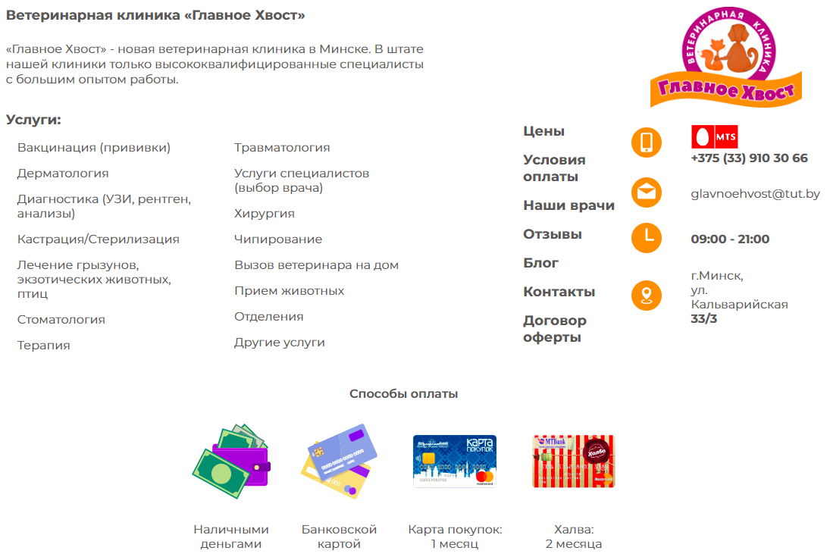

Рисунок 1.2 - Подвал сайта клиники Главное хвост

Со стороны пользователя страница тоже удобна и проста в использовании и даже не разбирающийся в этом человек сможет с легкостью разобраться, как заказать услугу или узнать информацию об интересующем его враче.

Следующий сайт-аналог − сайт клиники «Друг» [4] − ветеринарной клиники в Минске с квалифицированными специалистами, предоставляющими разнообразные услуги по самым разным ценам, которые подойдут многим потребительским категориям и являются доступными. Также ветеринарный центр находится очень близко к метро, что значительно упрощает его посещение.

На главной странице сайта клиника рассказывает о себе и говорит потенциальному клиенту, почему он должен выбрать именно эту клинику, там же находится список услуг и последние новости из клиники.

Шапка сайта довольно стандартная, содержит такие категории как «О нас», «Услуги», «Цены», «Акции», «Клиентам», «Аптека» и «Контакты». Некоторые из этих категорий имеют выезжающий вниз при наведении расширенный список категории. Над категориями указана контактная информация в виде мобильных телефонов, слева − фирменный логотип клиники, а справа − яркая заметная кнопка «Записаться на прием» и адрес клиники с графиком ее работы.

Изображение шапки сайта представлено на рисунке 1.3.



Рисунок 1.3 - Шапка сайта клиники Друг

Подвал ветеринарного центра друг содержит перечень услуг, предоставляемый центром и иконки с ссылками на соцсети клиники для того, чтобы пользователь мог ознакомиться с жизнью и работой клиники не только со стороны сайта, но и увидеть что-то, что может его зацепить и оставить клиентом.

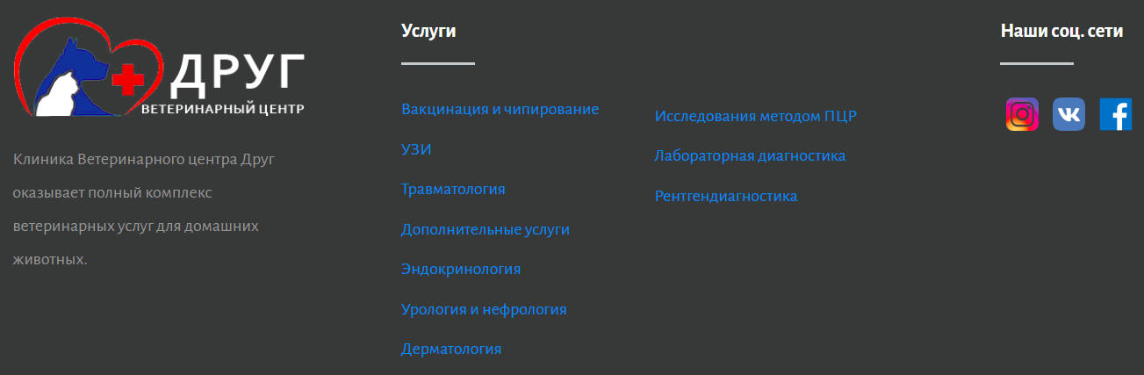

Рисунок 1.4 - Подвал сайта клиники Друг

Сайт обладает большим количеством кликабельных элементов, что может помочь пользователю при выборе клиники, например, есть быстрая форма записи со связью через администратора или на сайте подключен бизнес-мессенджер JIVO, который дает пользователю возможность быстро задать вопрос и получить на него ответ от администрации сайта.

Все страницы сайта связаны друг с другом через шапку или подвал, а также многие категории имеют прямые ссылки друг на друга. Например, категория «Услуги» содержит описание услуг и информацию о том, в каком случае нужно обратиться с данной проблемой к специалисту и ссылку на запись, а также на прейскурант и телефоны клиники.

Сайт выполнен в минималистичном стиле и содержит фирменные цвета с логотипа центра - белый и синий, иногда разбавляясь темно-серым. На странице преобладают простые геометрические фигуры, понятные схемы и таблицы.

Со стороны пользователя сайт также удобен в использовании тем, что имеет много контактной информации и способов связаться с клиникой, чтобы получить консультацию или записаться на прием по телефону или с помощью электронной записи через сайт.

Третьим сайтом рассмотрим клинику «АйбиВЕТ» [5]. В клинике, находящейся в Минске, работают высококвалифицированные специалисты, которые могут проконсультировать клиента по вопросам лечения, профилактики, ухода или направят к более узкому специалисту. Клиника занимается лечением не только собак и кошек, но и хорьков, хомячков, морских свинок и других грызунов.

Главная страница сайта, как и в предыдущих аналогах, - это краткая информация обо всем, чем занимается клиника, перечень услуг, причины, почему именно этот центр достоин вашего внимания, список ветеринарных врачей и форма для быстрой связи с клиникой через телефон или e-mail.

Сайт простой и лакончиный, с детализированными простыми иконками и простым и понятным интерфейсом. Фирменный зеленый цвет с логотипа отслеживается на всем сайте и выглядит гармонично.

В шапке сайта есть категории услуги, наши врачи, статьи, новости, о компании, вакансии, контакты. Также там есть логотип и номер телефона администрации клиники.

Шапка сайта представлена на рисунке 1.5.



Рисунок 1.5 - Шапка сайта клиники АйбиВЕТ

Подвал сайта данной клиники, в отличие от других сайтов аналогов, не содержит перечня услуг или краткого списка категорий. Здесь расположена карта с отмеченным на ней адресом клиники, контактная информация с мобильными телефонами разных операторов связи, график работы клиники и ссылки на соцсети.

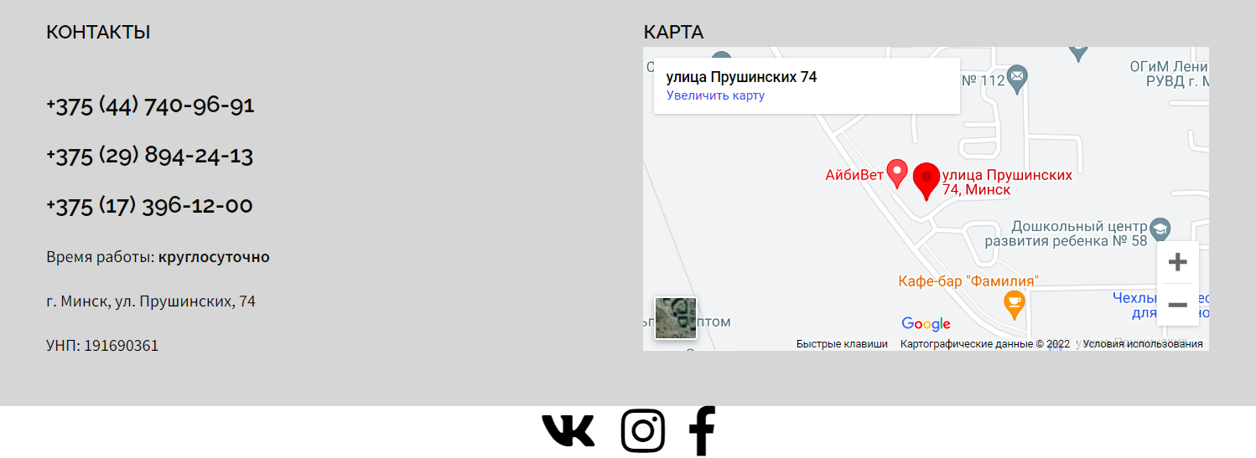

Рисунок 1.6 - Подвал сайта клиники АйбиВЕТ

Как и в предыдущем сайте аналоге здесь есть кликабельный элемент в виде закрепленной внизу экрана кнопке для быстрой письменной связи с клиникой. Весь сайт интерактивный и практически любой элемент на нем кликабельный, что позволяет быстро перемещаться между разделами и категориями.

Сайт также понятный для простых юзеров позволяет быстро сообщить о проблеме, предложить поиск решения и лечение питомца в кратчайшие сроки.

Последним проанализированным сайтом будет Vetsas.by [6]. Это популярная клиника в центре Минска, находящаяся в более высокой ценовой категории по сравнению с другими сайтами аналогами клиник.

Главная страница даёт информацию о клинике, какие препараты используются и как работают специалисты, информация о том, что в клинике есть зоотакси, которым можно воспользоваться для безопасной транспортировки питомца, адрес клиники, виды лечения, которые обеспечивает клиника, услуги и блог-статьи о животных и помощи им.

Шапка сайта данной клиники сделана довольно нетипично по сравнению с другими и отличается своей оригинальностью. В свернутом виде шапка - это логотип клиники, поиск информации по сайту, контактный номер телефона, быстрый переход к услугам, база знаний со статьями о болезнях животных и действиях при них и кнопка «бургер». При нажатии на кнопку открывается полноценное меню с контактной информацией в виде адреса, телефона, электронной почтой, режим работы, телефон аптеки при клинике и категории услуги и цены, база знаний, отзывы, врачи, о клинике, сертификаты, вакансии. Также появляются кнопка «Написать письмо» и иконки соцсетей клиники.

Изображения шапки сайта в свернутом и открытом состоянии представлены на рисунках 1.7 и 1.8.



Рисунок 1.7 - Свернутая шапка сайта клиники Vetsas

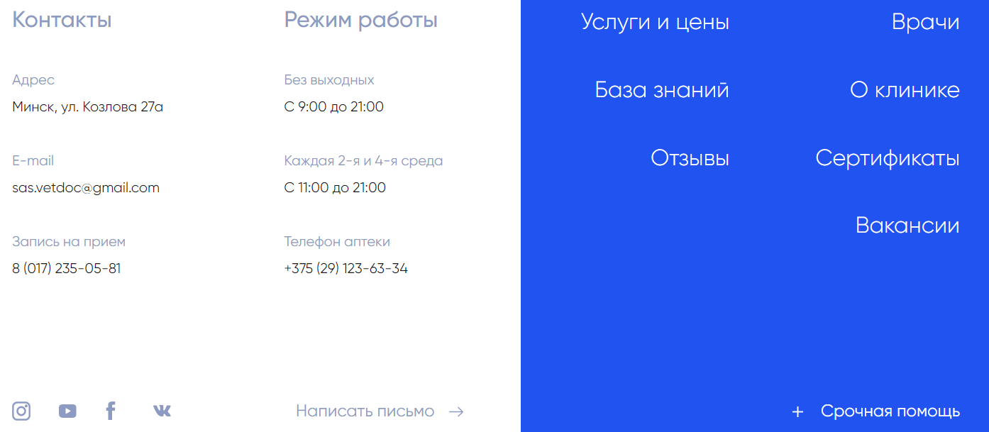

Рисунок 1.8 - Полное меню сайта клиники Vetsas

Подвал сайта простой и лаконичный, содержит список категорий, иконки соцсетей, кнопку быстрой связи и юридическую информацию про клинику.

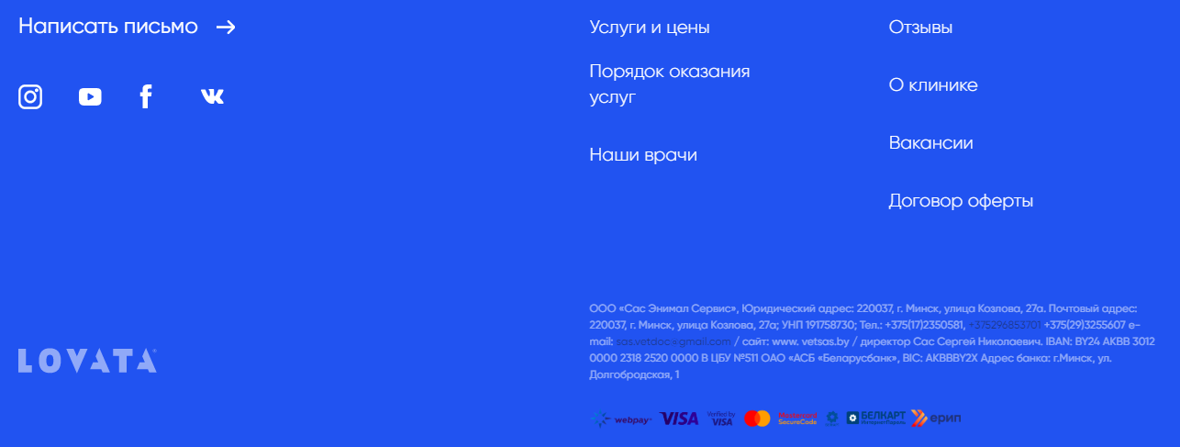

Рисунок 1.9 - Подвал сайта клиники Vetsas

На сайте тоже есть закрепленная кнопка связи с администратором и форма записи на прием после выбора услуги по номеру телефона. Много интерактивных элементов и красивых анимаций, которые привлекают посетителей сайтов.

Красивый дизайн тоже играет немалую роль в популярности веб-страницы данной клиники. Выдержана строгая бело-синяя палитра цветов, колонки, текст и иконки выровнены по всем правилам и смотрятся аккуратно и чисто.

Со стороны пользователя данный сайт можно смело назвать современным и качественным, он привлекает взгляд и удобен в использовании, все элементы сайта так или иначе связаны друг с другом.

## 1.4 Обзор технологий и программных средств

В данной курсовой работе будет использоваться механизм Flexbox, подключена дополнительная библиотека Owl Carousel и несколько дополнительных JS-файлов. Flexbox — мощный модуль, который включает в себя большой набор свойств и обладает большими возможностями.

К основным преимуществам данного механизма относятся:

* Простая ориентировка блоков, задание им гибкости и размеров, относительно свободного пространства
* Выравнивание элементов и блоков по любой желаемой оси
* Быстрое изменение положения элементов
* Элементы могут самостоятельно располагаться в нескольких рядах/колонках, заполняя все доступное место.
* Данные плагины помогут сделать вёрстку грамотнее, а процесс написания кода значительно легче.

# 2 Проектирование

## 2.1 Описание страниц проекта

Макет сайта был создан в виде многостраничного сайта. Многостраничные сайты чаще создают компании, ориентированные на постоянную клиентскую базу, чаще пользующуюся стационарным компьютером или ноутбуком, это молодые и взрослые люди возраста от 20 до 50 лет. Сайт ветеринарной клиники является информативным и содержит текстовую информацию об услугах клиники.

Блоки сайта были созданы с помощью тэга <div> с заданием ему соответствующих смысловой нагрузке блоков классов. Основная информация была добавлена с помощью тэгов <p>, <h1>, <a>, <form>, <input>, <img>, <span>. Шапка сайта состоит из двух частей − логотипа и контактных данных, которые представляют собой постоянную, но не прокручивающуюся информацию на странице в виде тэга <header-const>, и тэга <navbar>, который является меню сайта, закрепляющегося вверху страницы при прокрутке и сворачивающийся в меню-бургер при уменьшении размеров страницы. Сайт создан в качестве информативного портала о ветеринарной клинике «Айболит», он содержит цены на услуги, контактную информацию клиники, список и описание врачей и отзывы клиентов с формой для обратной связи и записи на прием.

Шапка и подвал сайта, макет которого представлен на рисунке А.1 позволяют пользователю переходить между страницами сайта. В шапке находится контактная информация и меню с разделами сайта, это же продублировано в подвале, но уже с картой клиники и тем, как туда добраться, временем работы и услугах, предоставляемых клиникой. Из раздела услуг в подвале (как и из раздела услуг в теле сайта) можно попасть на прайс интересующей нас услуги, находящийся на другой странице.

Фирменный стиль сайта был создан с помощью цветов, общей стилистики карточек, форм и информационных блоков. Для задания цветов использовался HEX-код как представление системы RGB. Основными цветами являются #F1F6E6, #FBFDF3 (для заднего фона) и #637B3C, #637B3C (для цвета текста), также в качестве подложки к некоторым блокам использовался созданный паттерн. Для указания пользователю, на какой странице он находится, в шапке меню была добавлена иконка лапки перед соответствующей страницей.

Для фирменных шрифтов сайта были выбраны Inter (для основного контента и заголовков сайта) и Comfortaa (для выделения особых элементов, например, названия услуг). В качестве особенности стилистики сайта иконка лапки была добавлена не только в шапке меню, но и перед большинством заголовком информационных блоков или названий полей формы.

Также на сайте присутствуют интерактивные кнопки, которые меняют цвет при наведении и реализующиеся в виде пролистывающихся автоматически или пользователем слайдеров: на главной странице и в разделе «Отзывы».

## 2.2 Структурная схема проекта

Структуру разрабатываемого сайта необходимо учитывать еще на этапе создания макета, так как она играет немаловажную роль в восприятии сайта пользователем. Также грамотное структурирование сайта позволяет во время разработки быстро разделить сайт на блоки и элементы.

Карта сайта представлена на рисунке 2.1

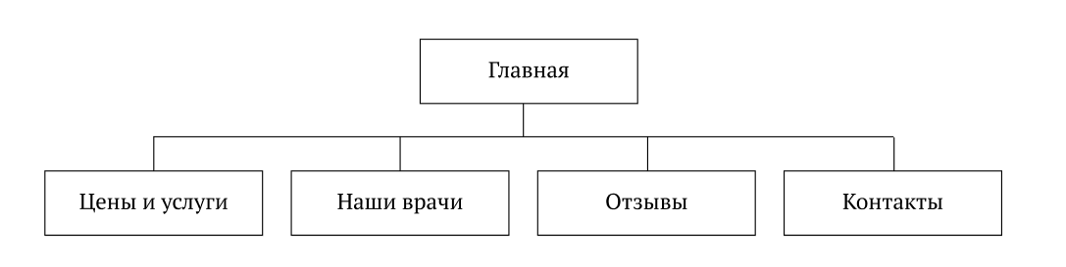

Рисунок 2.1 − Карта сайта

Каждая страница многостраничного сайта делится на блоки с содержимым, отвечающим странице по смыслу. Любая страница начинается с шапки и заканчивается подвалом. На главной странице находятся основные блоки, такие как «О нас», «Услуги» и «Отзывы». Блок «О нас» дает пользователю информацию о клинике, блок «Услуги» содержит перечень услуг, предоставляемых клиникой с иконками, отражающими суть той или иной процедуры, а в блоке «Отзывы» находится слайдер с самостоятельно сменяющимися блоками отзывов клиентов.

Чаще всего, заходя на сайт ветеринарной клиники, потенциальный клиент ищет цены на услуги и отзывы других клиентов. Первый пункт представлен на второй странице сайта в виде таблицы с ценами и перечнем предоставляемых процедур. Для каждого блока также создана кнопка записи на прием, которая вызывает модальное окно с формой.

На следующей странице сайта находятся блоки с информацией о персонале клиники с описанием должности, заслуг и краткой информации о специалисте, который работает в данной клинике.

Необходимые клиенту блоки с отзывами реализованы на следующей странице в виде слайдера, который пользователь может листать, читая отзывы разной давности. Текст отзыва оформлен в скролящийся блок для одинаковой стилистики карточек с отзывами.

Завершает сайт страница контактной информации о клинике, в которой содержится два основных блока: текстовый и форменный. Текстовый блок представляет собой контактную информацию в виде телефонов различных административных структур клиники, E-mail-а для связи с администрацией через почту и времени работы больницы. Форменный блок реализован в виде, соответственно, формы для быстрой записи на прием с выбором услуги и удобной клиенту даты и времени.

Для удобного доступа ко всем элементам сайта при написании кода были структурированы папки с файлами. Все .html страницы находятся в папке с названием сайта, а сама папка разделена на папки /css (для хранения в ней стилей, относящимся к разным страницам сайта), /js (для хранения файлов со скриптами интерактивных возможностей сайта, например, модальных окон или меню-бургера), /img (для хранения всей графической информации, присутствующей на сайте), /font (для хранения шрифтов, используемых на странице). А для корректной работы проекта на любых устройствах вне привязки к конкретному пути файлов, все пути в коде прописаны, согласно иерархии папок.

Иерархия папок представлена на рисунке 2.2.

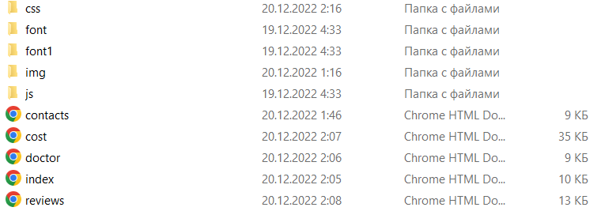

Рисунок 2.2 - Структура папок

Таким образом, очень важно структурировать и создать иерархию папок, файлов еще до начала работы с кодом. Подробное описание страниц вместе с представлением дизайн-макетов отдельных страниц сайта позволяет получить наилучшее представление о будущем веб-сайте, а структурная схема проекта определяет иерархию связей между будущими страницами проекта.

# 3 Реализация проекта

## 3.1 Описание верстки

Верстка сайта — это структурированное сочетание изображений, заголовков, подзаголовков, таблиц, текста и других элементов на странице c помощью языка разметки HTML и языка описания внешнего вида страницы CSS.

Блочная верстка − самый актуальный и чаще всего используемый вид верстки. Его основой является тег <div>, с помощью которого можно создавать контейнеры необходимого размера и с легкостью наполнять их контентом. Тегом <div> выделяют шапку сайта, категории, текстовые элементы, логотипы, изображения, футер и прочее. В блочной верстке HTML идет бок о бок с языком описания внешнего вида страницы — CSS. Он помогает реализовывать дизайнерские задумки, изменяя размеры, цвета, границы и прочие свойства блоков.

Блочная верстка позволяет легко создавать аккуратный, пропорциональный и главное — адаптивный сайт, чего требуют современные пользователи. Вдобавок, блочная верстка лучше распознается поисковыми системами и облегчает попадание сайта в топ выдачи поисковых систем. [7]

При верстке сайта использовалась технология Flexbox, которая позволяет позиционировать и размещать элементы относительно родительского блока с помощью css стилей, позволяет контролировать размер, порядок и выравнивание элементов по нескольким осям, распределение свободного места между элементами и многое другое.

Также для упрощения написания кода для сайта использовалось расширение Emmet. Emmet − это набор плагинов для текстовых редакторов, которые помогают ускорить написание кода HTML и CSS. Данное расширение выполнят функцию автозамены для HTML кода, позволяя, за счет использования специального синтаксиса и сокращений прописывать полноценные блоки кода.

К каждой .html странице необходимо подключить три стиля css − общий стиль для всех страниц (стиль шапки и подвала), css-файл, относящийся именно к этой странице и css файл, содержащий медиазапросы, которые относятся ко всем стараницам сайта. Также в общий файл css необходимо прописать тег для добавления в верстку новых, несистемных шрифтов с помощью тега «@font-face».

Верстка сайта начинается с создания шапки сайта. Как говорилось ранее, шапка состоит из двух частей − статичной и скролящейся части. Статичная часть представляет собой обычный блок <div>, а скролящаяся − тег <navbar> для указания на то, что это меню сайта. Также скролящаяся часть имеет свойство бургера, то есть при маленьких размерах экрана может сворачиваться в иконку.

С помощью свойства display: flex, элементы в меню располагаются горизонтально, а иконка бургера и само меню скрыто свойством display: none. Для таких случаев прописывается тег @media screen (max-width: px), чтобы при уменьшении ширины окна экрана ниже указанного значения, меню-бургер принимало значение display: flex и появлялось на экране, скрывая при этом с помощью display: none изначальное меню. Происходит вызов функции из JavaScript файла и в окне плавно появляется меню.

Реализация шапки-бургера представлена в листинге 3.1.

const hamb = document.querySelector("#hamb");

const popupBurger = document.querySelector("#popupBurger");

const menu = document.querySelector("#menu").cloneNode(1);

const body = document.body;

hamb.addEventListener("click", hambHandler);

function hambHandler(e)

{

    e.preventDefault();

    popupBurger.classList.toggle("open");

    hamb.classList.toggle("active");

    body.classList.toggle("noscroll");

    renderPopup();

  }

  function renderPopup() {

    popupBurger.appendChild(menu);

  }

Листинг 3.1 − функционал шапки-бургера

Далее верстаются остальные элементы страниц. Например, на главной странице используются теги <img>, <h1>, <p>, <button> и <div> для создания блоков информации и карточек услуг, которые позиционировались с помощью различных css свойств механизма flex. Слайдер отзывов реализуется с помощью дополнительной библиотеки css, которая называется Owl Carousel [8]. Реализация Owl Carousel представлена в листинге 3.2.

<div class="reviews-people">

<div class="owl-carousel owl-theme" id="slider">

<div class="reviews-people-inside">

<div class="reviews-people-card">

<p>Игорь</p>

<p>12.05.2022</p>

<p>Не в первый раз обращаюсь в вашу клинику. Спасибо огромное за внимательность и чуткость в отношении моего йорка Арчи.</p>

</div>

</div>

<div class="reviews-people-inside">

<div class="reviews-people-card">

<p>Татьяна</p>

<p>12.05.2022</p>

<p>Хочу от всего сердца поблагодарить Олега Владимировича за своевременно оказанную помощь и спасение нашего котика Шкипера!</p>

</div>

</div>

</div>

</div>

Листинг 3.2 − Реализация Owl Carousel

Названия для классов элементов созданного слайдера были выбраны с учетом названий классов в библиотеках css и js.

На сайте есть элементы со схожими свойствами, например практически все кнопки на сайте имеют псевдокласс :hover, который позволяет при наведении на них менять цвет кнопки. Также всем текстовым блокам с картинками задан одинаковый фон в виде паттерна с помощью тега background-image: url(); для поддержания единой стилистики сайта.

На страницах «Контакты» и «Цены и услуги» присутствуют формы, реализуемые с помощью главного тега <form> и тегов <input>, <select> и их свойств, таких как text, email, tel, datetime-local, submit.

Реализация тега <form> представлена в листинге 3.3.

<form>

<div>

<img src="img/lapka.svg">Ваше имя<br>

      <input type="text" name="name" required="required">

     </div>

     <div>

      <img src="img/lapka.svg">E-mail<br>

          <input type="email" name="email" required="required">

    </div>

     <div>

          <img src="img/lapka.svg">Телефон<br>

          <input type="tel" name="tel" required="required" placeholder="+375 29 777-77-77" pattern="\+?[0-9\s\-\(\)]+">

     </div>

     <div>

          <img src="img/lapka.svg">Услуга<br>

          <select name="theme" required="required">

          <option value="">Выбрать услугу</option>

          <option value="1">Вакцинация</option>

<option value="2">Дерматология</option>

          <option value="3">Диагностика</option>

          <option value="4">Кастрация/стерилизация</option>

          <option value="5">Травматология</option>

          <option value="6">Хирургия</option>

          <option value="7">Другие услуги</option>

</select>

</div>

     <div>

          <img src="img/lapka.svg">Дата<br>

          <input type="datetime-local" name="date" required="required">

     </div>

     <div class="div-button">

          <button type="submit" name="submit_btn" value="main_button">Записаться</button>

     </div>

</form>

Листинг 3.3 − Создание формы

На странице «Цены и услуги» модальное окно вызывается с помощью функции onclick="myFunction()", заданной для каждой кнопки раздела. JS код алгоритма вызова модального окна прописан в листинге 3.4.

const closePopUp = document.getElementById('pop_up_close');

const popUp = document.getElementById('pop_up');

function myFunction() {

    popUp.classList.add('active');

  }

closePopUp.addEventListener('click', () => {

    popUp.classList.remove('active');

} )

Листинг 3.4 − Вызов и открытие модального окна

В теле главной страницы и в подвале сайта представлен блок «Услуги» с карточками, которые ссылаются на определенное место страницы «Цены и услуги» для более удобной навигации по страницам сайта. Это свойство реализовалось с помощью ссылки на id, которая присваивается блоку списка цен.

## 3.2 Адаптивная верстка

Адаптивная верстка меняет дизайн страницы в зависимости от поведения пользователя, платформы, размера экрана и ориентации девайса и является неотъемлемой частью современной веб-разработки. Она позволяет существенно экономить и не отрисовывать новый дизайн для каждого разрешения, а менять размеры и расположение отдельных элементов. [9]

Адаптивная верстка может быть резиновой и адаптивной. В сайте курсового проекта применены оба типа верстки. Резиновая верстка позволяет пропорционально изменять размеры шрифтов текста, размеры картинок, блоков и так далее. Резиновая верстка обеспечивается с помощью задания размеров в относительных единицах измерения, например vw (процентная величина от общей ширины области просмотра). Адаптивная верстка создается с помощью медиазапроса @media screen (max-width: px). Данный тип верстки основывается на том, чтобы в качестве максимальной ширины задать контрольные точки. Когда ширины страницы станет меньше, чем указанная, автоматически применятся все стили, написанные в параметрах данного медиазапроса. Адаптивная верстка позволяет, например, создавать меню-бургер, менять позиционирование элементов, менять сами элементы или вообще убирать их из видимой области.

Из-за того, что основная вёрстка не содержит много сложных для создания адаптивной вёрстки элементов и блоков, было решено использовать две контрольные точки останова:

– для устройств, ширина экрана которых меньше 1116 пикселей;

– для устройств, ширина экрана которых меньше 768 пикселей.

В остальных случаях на экране устройства будет отображаться основная вёрстка. Предполагается, что максимальная ширина девайса – 1440 пикселей, что соответствует ширине исходного макета и распространённой ширине экрана для ноутбуков и персональных компьютеров. Для небольших колебаний ширины девайса в рамках, разделяемых точками останова, размеры многих элементов были указаны в единицах измерения vw, позволяющих добиться некоторой адаптивности размеров элементов.

Пример написания медиазапроса для экрана, шириной меньше 1116px представлен в листиге 3.5.

@media screen and (max-width: 1116px)

{

    .services-card

    {

        flex-direction: row;

    }

    .services-card span

    {

        display: none;

    }

    .services-card a

    {

        display: flex;

        width: 30vw;

        height: 70px;

        background-color: #E1EBCB;

        color: #637B3C;

        font-family: Comfortaa;

        text-decoration: none;

        border: none;

        border-radius: 20px;

        font-size: 2.5vw;

        justify-content: center;

        align-items: center;

        margin: 5%;

        text-align: center;

        padding: 0 2%;

    }

    .services-card button

    {

        display: none;

    }

}

Листинг 3.5 − Пример медиазапроса

В данном медиазапросе при ширине экрана 1116px и меньше карточки блока «Услуги» видоизменятся следующим образом: кнопка «Записаться на прием» пропадет, вместо нее стилизуются и примут такие же стили названия услуг. Изменится свойство выравнивания внутри блока карточки с выравнивания в столбик на выравнивание в строку, и также применятся относительные размеры для размеров блоков и текста внутри этого блока.

При дальнейшем изменении размеров ширины страницы карточки выстроятся в один столбик и растянутся по ширине страницы.

Измерение карточек услуг от ширины страницы 1116 пикселей до 768 пикселей представлено на рисунках 3.1 и 3.2

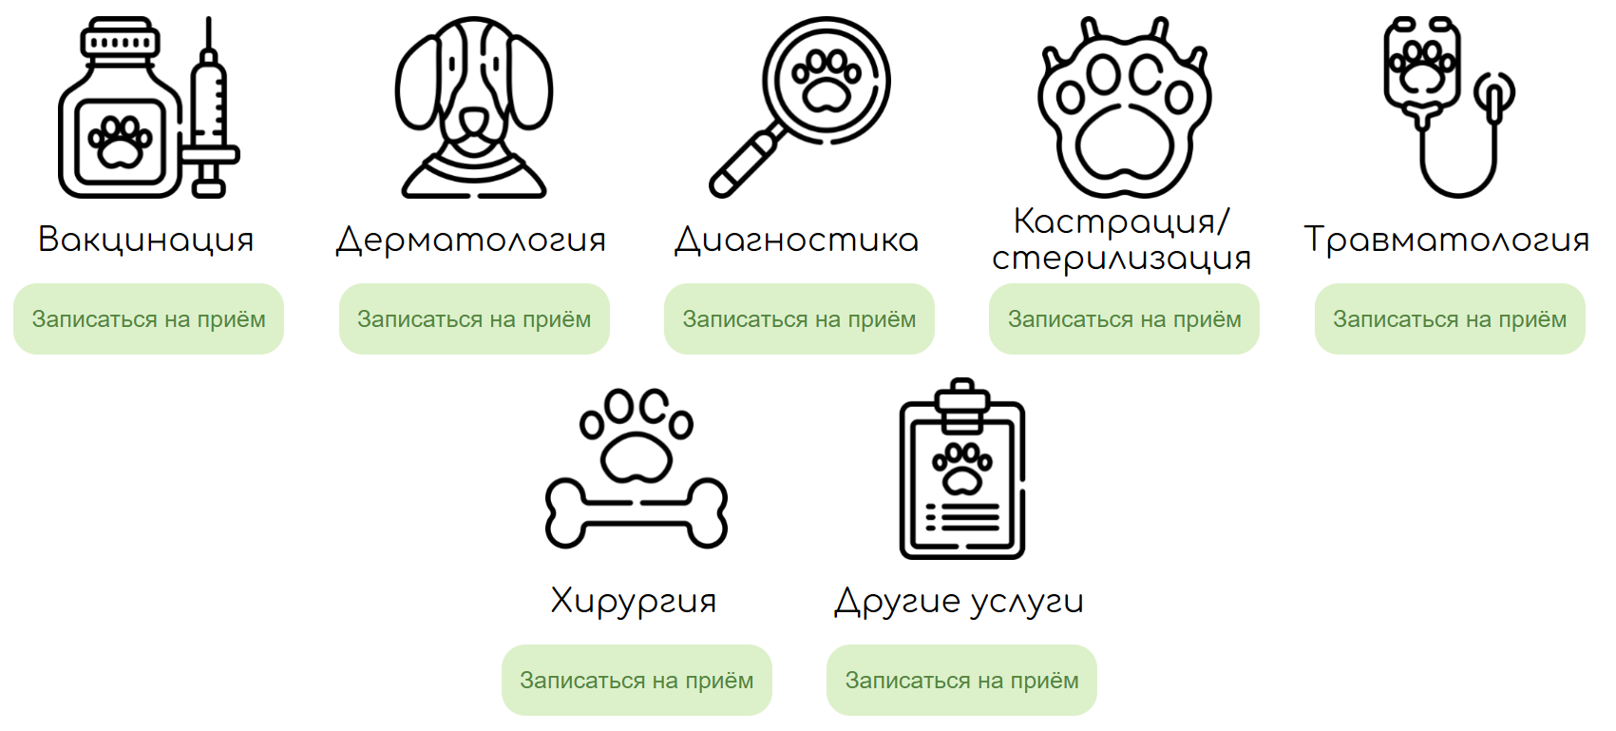

Рисунок 3.1 − Изначальный вид карточек

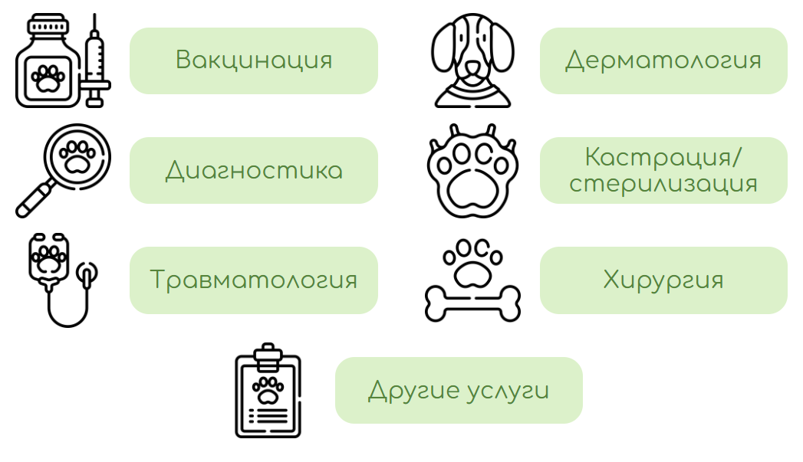

Рисунок 3.2 − Вид карточек при ширине экрана меньше 1116 px

### Таким образом, адаптивная верстка является неотъемлемой частью любого современного веб-сайта. К ее достоинствам относятся:

* Нет нужды генерировать дополнительные [URL-адреса](https://kokoc.com/blog/url-adres-dokumenta-chto-eto-vidy-i-formaty-ukazateley-sovety-po-sozdaniyu/).
* Легче оптимизировать сайт для SEO.
* Простая реализация.

Благодаря адаптивной верстке дизайн страницы может изменяться для очень маленьких экранов, но в целом он должен оставаться идентичным.

# 4 Тестирование

Основная цель тестирования – проверка функционирования ресурса на соответствие с предъявленным требованиям. Тестирование на ошибки осуществляется разными методами и, чтобы добиться корректного функционирования сайта, специалисты создают определённый план действий. [10]

Этапы тестирования веб-проектов

* Тестирование функциональности;
* Проверка usability сайта (удобство пользования);
* Тест производительности;
* Проверка на безопасность;
* Тестинг интерфейса.

Главной целью такой тщательной проверки сайта является грамотная настройка всех показателей, одной или всех страниц сайта, оперативное обнаружение и устранение всех дефектных мест на сайте, а также его адаптация под различные устройства. Что будет полезно и удобно как для самого владельца сайта, так и для его посетителей.

Тестирования также необходимы и при добавлении на сайт нового функционала. Даже если вы планируете внести несущественные изменения в виде добавления иконок или изменения шрифта, их необходимо сначала протестировать. Важно, чтобы все нововведения корректно отображались в любых браузерах и всегда были доступны пользователям [11].

## 4.1 Кроссбраузерное тестирование

**Кроссбраузерное тестирование** – это вид тестирования, направленный на поддержку и корректное отображение программного продукта в различных браузерах, мобильных устройствах, планшетах и экранах разных размеров.

Этот вид проверок – важный этап разработки разных программ. В конце концов, заказчику очень важен вид веб-сайта и его корректное отображение на любом современном устройстве. [12]

Для проведения кроссбраузерного тестирования были выбраны такие браузеры как Google Chrome, Mozilla Firefox, Explorer и Opera

В Google Chrome версия 108.0.5359.125 все элементы, стили css и скрипты js отображаются корректно, согласно изначальному макету. В приложении на изображении Б.1 представлено отображение сайта в данном браузере.

Браузер Firefox версия 108.0.1 отображает сайт корректно, однако с небольшим изменением основных цветов страницы. Версия данного браузера представлена в приложении на изображении Б.2.

В Microsoft Edge браузере версии 108.0.1462.54 и в браузере Opera версии 94.0.4606.26 сайт и все его функции отображаются корректно без явно заметных изменений. Отображение веб-сайта продемонстрировано в приложении на изображениях Б.3 и Б.4.

## 4.2 Валидность

Валидация [HTML-разметки](https://blog.skillfactory.ru/glossary/html/) — это проверка кода веб-страницы на соответствие стандартам Консорциума Всемирной паутины (World Wide Web Consortium, W3C). Эта организация разрабатывает требования, повышающие удобство и универсальность Сети. Проверка на валидность осуществляется с помощью онлайн-валидатора разметки, созданного также W3C, или сервисов от сторонних разработчиков. [13]

Один из самых популярных сервисов для онлайн-проверки кода – Markup Validation Service, от W3C. [14] Принцип валидатора заключается в том, чтобы пояснить ошибки в написании кода. Верстальщик вводит адрес страницы, файл или фрагмент кода, затем нажимает кнопку «Проверить». Результат проверки выводится сразу же на сайте с подробным объяснением ошибок и предложениями, как их исправить.

При проверке кода на валидность выявились ошибки с тегом <img>. А именно, в теге отсутствовал атрибут alt и обнаружилась ошибка при наименовании фотографий. После исправления ошибок, валидатор подтвердил, что код является валидным, что можно увидеть на рисунке 4.1.

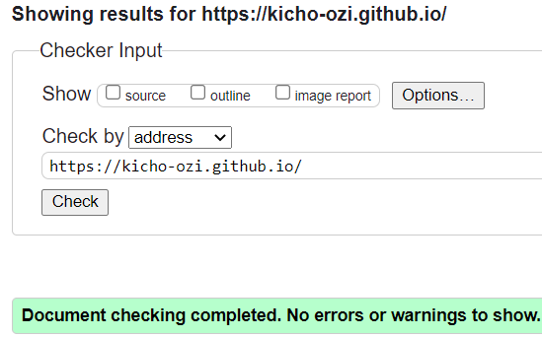

Рисунок 4.1 − Проверка валидности

Сайт также прошел проверку на производительность [15], получив положительные результаты, которые можно увидеть на рисунке 4.2.

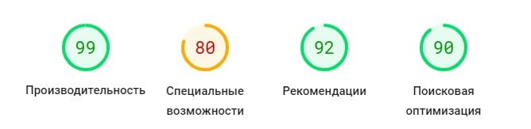

Рисунок 4.2 − Производительность сайта

Простой, структурированный и корректный код − то, к чему должен стремиться веб-разработчик. Валидаторы позволяют выявить серьезные ошибки, которые грозят нарушением работы сайта, ухудшением его видимости в поисковиках и другими проблемами.

# Заключение

Бурное развитие Интернета за последние двадцать лет привело к большому разнообразию веб-сайтов. Современные веб-сайты не только отличаются разнообразием контента, но и возможностей его представления (тексты, графика, мультимедиа и т.д.).

Также современные веб-ресурсы способны выполнять самые разные задачи: от обычных персональных страничек до огромных интернет-ресурсов корпораций или крупных государственных учреждений. [16]

В результате курсового проекта был создан веб-сайт на выбранную тематику, согласно макету.

Перед началом работы были проанализированы сайты-аналоги организаций данной отрасли для выявления положительных и отрицательных сторон сайта как представления коммерческой организации.

После проведенного анализа начала создаваться структура сайта с помощью организации папок, создания файлов и выбора дополнительных библиотек и ресурсов, основываясь на требованиях макета.

Сайт сверстан на основе механизма Flexbox, который позволяет быстро и удобно работать с сайтами, созданных с помощью блочной верстки. Механизм создает гибкую структуру для элементов и позволяет легко адаптировать сайт резиновой или же полностью адаптивной версткой. Для простоты понимания, все классы были названы, основываясь на смысловой нагрузке, которую они несут внутри себя. Также, как говорилось ранее, все ссылки задаются с помощью относительных путей, чтобы избежать привязки к конкретному компьютеру.

После создания десктопной версии сайта был создан адаптив под несколько типов устройств: планшетное и мобильное. Адаптив включает в себя не только относительные размеры текстов, изображений, блоков, отступов и так далее, но и медиазапросы, которые создают контрольные точки размеров экранов.

Когда адаптивный сайт был готов, он прошел проверку на валидность и кроссбраузерность. После исправления всех ошибок валидации, сайт стал соответствовать нормам стандартов. Кроссбраузерность показала одинаковое отображение во всех браузерах. Это значит, что вне зависимости от приложения браузера, которым будет пользоваться потенциальный клиент, сайт будет отображаться корректно.

Таким образом, в результате был создан функциональный, адаптивный сайт ветеринарной клиники.

# Список использованных источников

1. Trisoft [Электронный ресурс] / Сайт. Что же это такое? – Режим доступа: <https://3soft.by/articles/sayt-chto-zhe-eto-takoe> – Дата доступа: 01.11.2022.
2. DIGITALАгенство [Электронный ресурс] / Что такое сайт простыми словами – Режим доступа: https://www.alkosto.ru/blog/chto-takoe-sajt – Дата доступа: 01.11.2022.
3. Главное хвост [Электронный ресурс] / Ветеринарная клиника «Главное хвост» − Режим доступа: <https://glavnoehvost.by/> − Дата доступа 01.11.2022
4. ДругВет [Электронный ресурс] / Ветеринарная клиника в Минске – Режим доступа: <https://drugvet.by/> – Дата доступа: 01.11.2022.
5. АбВет [Электронный ресурс] / Ветеринарная клиника в Минске – Режим доступа: <https://abvet.by/> – Дата доступа: 01.11.2022.
6. Vetsas [Электронный ресурс] / Ветеринарная клиника в Минске – Режим доступа: https:// vetsas.by / – Дата доступа: 01.11.2022.
7. SendPulse [Электронный ресурс] / Что такое верстка сайта – Режим доступа: <https://sendpulse.by/support/glossary/website-layout> – Дата доступа: 01.11.2022.
8. Active Vision [Электронный ресурс] / Слайдер для сайта Owl Carousel 2 – Режим доступа: [https://active-vision.ru/blog/slayder-dlya-sayta-owl-carousel-2-nastroyka /](https://active-vision.ru/blog/slayder-dlya-sayta-owl-carousel-2-nastroyka%20/) – Дата доступа: 01.11.2022.
9. Tproger [Электронный ресурс] / Адаптивная верстка: что это и как использовать – Режим доступа: https://tproger.ru/translations/responsive-web-design-tips/ – Дата доступа: 01.11.2022.
10. Brainlab [Электронный ресурс] / Как тестировать веб-сайт – Режим доступа: https://brainlab.com.ua/blog/kak-testirovat-veb-sajt-osnovnye-etapy-i-sovety – Дата доступа: 01.11.2022.
11. Castcom [Электронный ресурс] / Зачем проводить тестирование сайта – Режим доступа: https://www.castcom.ru/publications/web/zachem-provodit-testirovanie-sayta.html – Дата доступа: 01.11.2022.
12. TestMatick [Электронный ресурс] / Кроссбраузерное тестирование и его особенности – Режим доступа: https://testmatick.com/ru/osobennosti-krossbrauzernogo-testirovaniya/ – Дата доступа: 01.11.2022.
13. SkillFactoryБлог [Электронный ресурс] / Валидация – Режим доступа: https://blog.skillfactory.ru/glossary/validacziya/ – Дата доступа: 01.11.2022.
14. W3C [Электронный ресурс] / Служба проверки разметки W3C – Режим доступа: https://validator.w3.org/ – Дата доступа: 01.11.2022.
15. Pagespeed [Электронный ресурс] / PageSpeed – Режим доступа: https://pagespeed.web.dev/ – Дата доступа: 01.11.2022.
16. Глоссарий интернет-маркетинга [Электронный ресурс] / Что такое веб-сайт? – Режим доступа: https://www.glossary-internet.ru/terms/%C2/veb_sayt/ – Дата доступа: 01.11.2022.

# ПРИЛОЖЕНИЕ А

**Изображение макета разрабатываемого сайта**

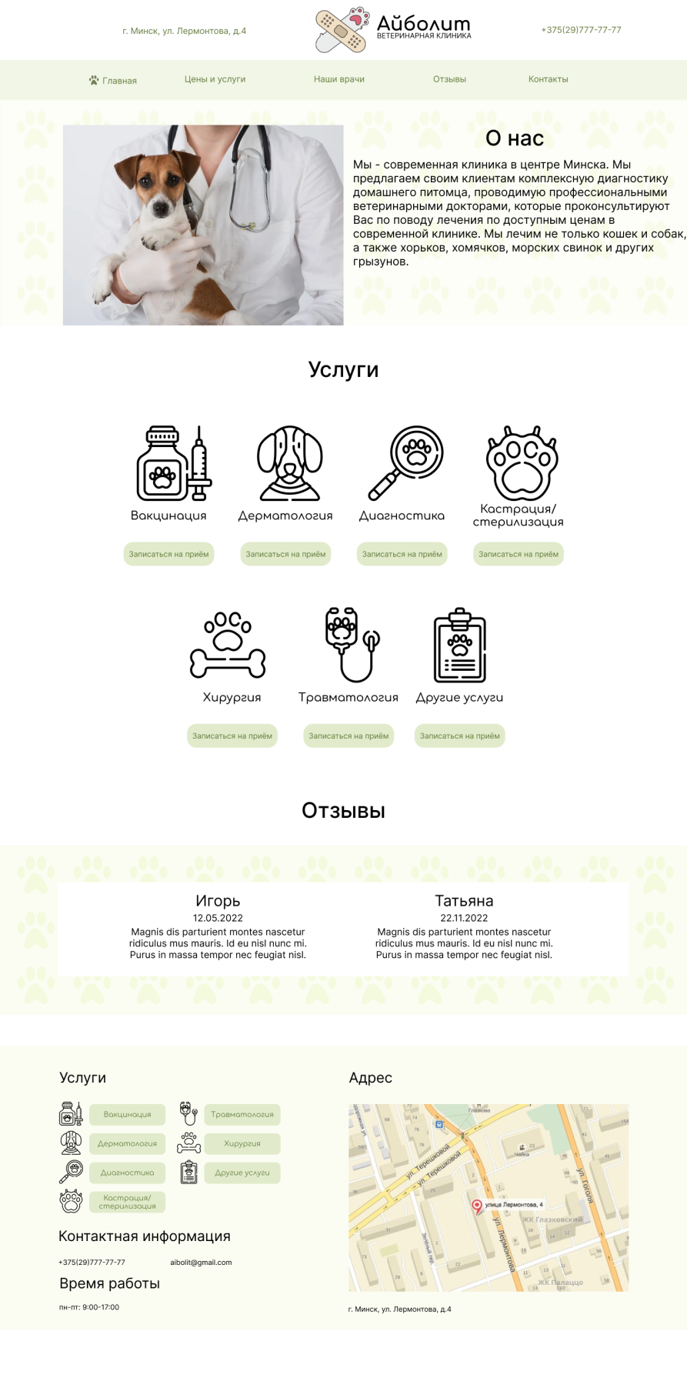

Рисунок А.1 − Макет

# 

# ПРИЛОЖЕНИЕ Б

**Изображения отображения сайтов в различных браузерах**

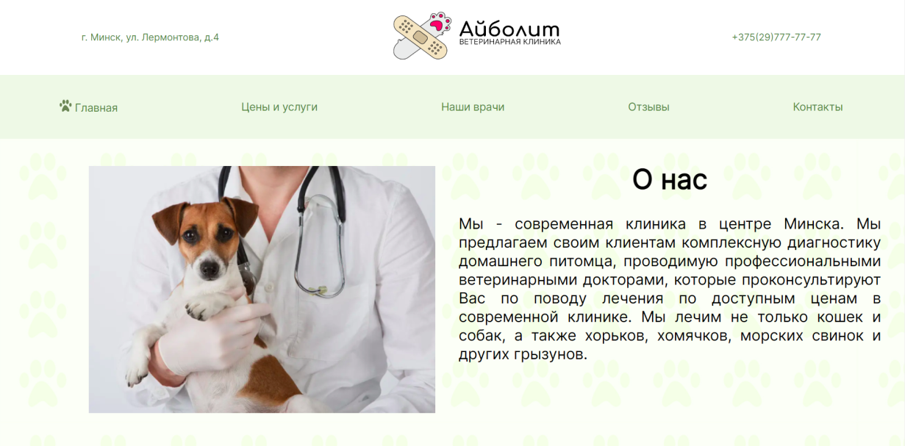

Рисунок Б.1 − Google Chrome

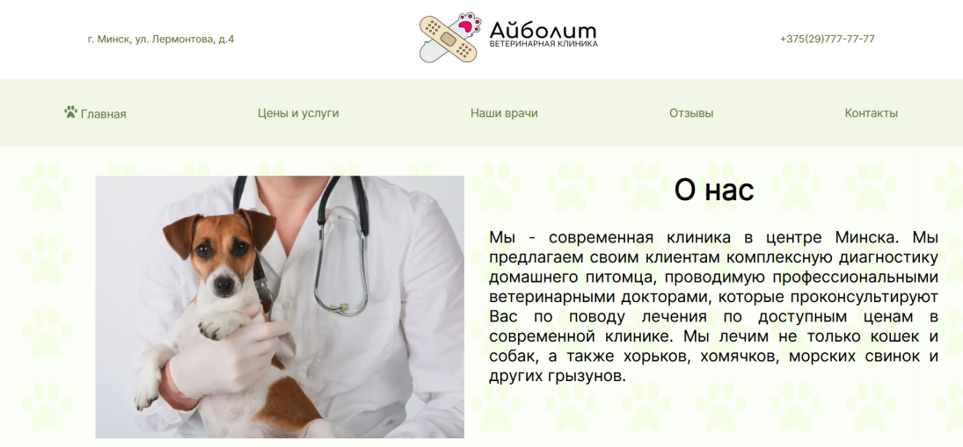

Рисунок Б.2 − Mozila Firefox

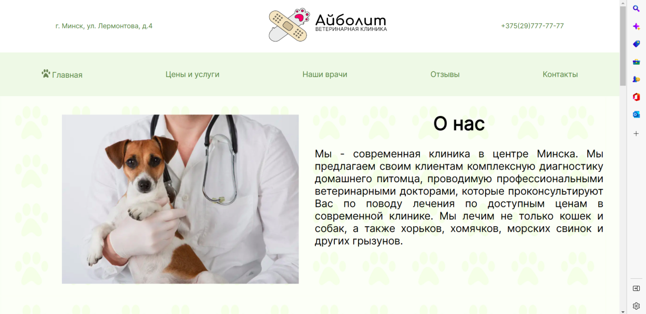

Рисунок Б.3 − Microsoft Edge

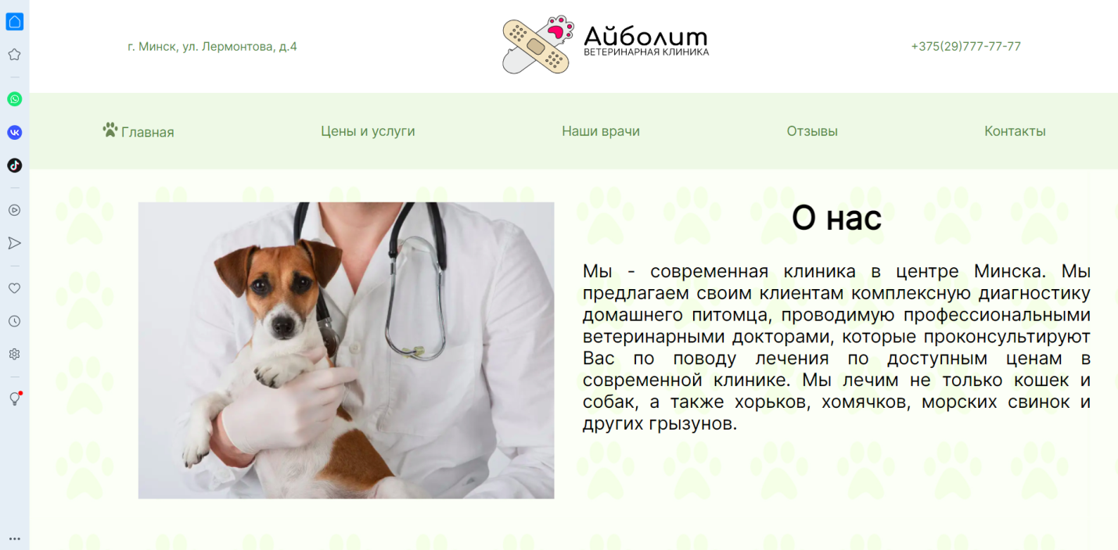

Рисунок Б.4 − Opera